UNIVERSIDADE FEDERAL DE SANTA MARIA

CENTRO DE TECNOLOGIA

DEPARTAMENTO DE ELETRÔNICA E COMPUTAÇÃO

CURSO DE ENGENHARIA DE COMPUTAÇÃO

Mauricio Machado Lourenço

**DESENVOLVIMENTO DO PROTÓTIPO DE UM SISTEMA DE LOCALIZAÇÃO COM MÓDULO WI-FI**

**Santa Maria, RS**

**2016**

1. **Introdução**

Quando se trata em sistemas de localização, o primeiro que se vem à mente é o GPS (*Global Positioning System*), criado na década de 1970 pelo Departamento de Defesa Norte-Americano. O seu uso é amplamente difundido através de pequenos sistemas de localização, que já fazem parte do nosso cotidiano (FAGUNDES, 2008). O seu princípio de funcionamento baseia-se em comunicação via satélite e cálculo da localização através de triangulação, feito pelo módulo GPS receptor para encontrar a sua posição no planeta, determinado assim a latitude e a longitude do mesmo.

Em alternativa ao uso do GPS, para algumas aplicações, pode ser empregado um sistema de localização que utilize um módulo Wi-Fi (*Wireless Fidelity*), podem ser utilizadas diferentes técnicas para implementar esse sistema, tais como: AoA (*Angle of Arrival*), RSSI (*Received Signal Strength Indicator*) e TDOA (*Time Difference Of Arrival*). Esse trabalho tem como objetivo o desenvolvimento do protótipo de um sistema de localização de baixo custo, utilizando tecnologia Wi-Fi e uma dessas técnicas citadas, o qual será usado em uma coleira para animais de estimação, possibilitando assim, localizar esses animais por meio de um aplicativo de dispositivo móvel.

1. **Objetivos gerais e específicos**

Esse projeto tem como objetivo desenvolver uma coleira para animais de estimação com um sistema de localização de baixo custo, em alternativa ao *GPS*. A implementação desse sistema a ser desenvolvido utilizará um microcontrolador associado a um módulo *Wi-Fi,* que irá transmitir um sinal, irá ser criado também um aplicativo de celular que mostrará a localização desse módulo transmissor.

O sistema funcionará da seguinte forma: o módulo transmissor irá emitir um sinal Wi-Fi; o aplicativo do celular irá detectar esse sinal e estimar a distância do transmissor, pela força do sinal, quando *smartphones* com o aplicativo instalado detectarem a presença do sinal emitido, utilizando informações do *GPS* desses aparelhos.

Pretende-se executar o projeto seguindo as seguintes etapas:

* Projeto do módulo transmissor, utilizando microcontrolador e módulo *Wi-Fi*;
* Implementação do software do módulo transmissor;
* Projeto do circuito do módulo transmissor;
* Desenvolvimento do aplicativo de celular que receberá o sinal, triangulará o sinal recebido e determinará a localização do módulo transmissor.

Ao final do projeto, tem-se como um dos objetivos buscar alguma parceria para que essa coleira possa ser usada para identificar e rastrear os animais que são abandonados e que vivem no campus de nossa universidade. Pode-se também criar um plano de negócios para criar uma empresa a ser incubada.

1. **Justificativas**

A ideia para o desenvolvimento desse sistema surgiu de um tema de TCC proposto por uma aluna do curso de Desenho Industrial, uma coleira de animais com sistema de localização, o que permitirá a localização de animais de estimação pelos seus donos ou outras pessoas que utilizam o aplicativo.

O aluno do curso de Engenharia de Computação será responsável pelo desenvolvimento desse sistema, e aluna do Desenho Industrial será responsável pelo desenvolvimento do design dessa coleira.

Irá ser desenvolvido um protótipo do módulo transmissor e um aplicativo que execute a função de localização. Como esse protótipo irá ser utilizado na coleira, algumas especificações de projeto deverão ser obedecidas em relação ao tamanho e autonomia de bateria desse módulo.

Futuramente, algumas funções extras poderão ser adicionadas ao aplicativo para aumentar a sua popularidade para atrair mais usuários, como recompensas, conexão com redes sociais para notificar quando um animal for considerado perdido ou quando ele for encontrado, etc.

1. **Revisão de literatura**
   1. **O Espectro de eletromagnético**

Quando se movem, os elétrons criam ondas eletromagnéticas que podem se propagar pelo espaço livre (até mesmo no vácuo). Essas ondas foram previstas pelo físico inglês James Clerk Maxwelll em 1865 e foram observadas pela primeira vez pelo físico alemão Heinrich Hertz em 1867, ele notou que ao filtrar diferentes cores, pareciam passar diferentes quantidades de calor. (TANENBAUM, 2003).

Uma onda eletromagnética é composta de dois campos oscilatórios, um elétrico e outro magnético. Os campos são perpendiculares entre si e também perpendiculares à direção de propagação da onda (MORAES, 2002).

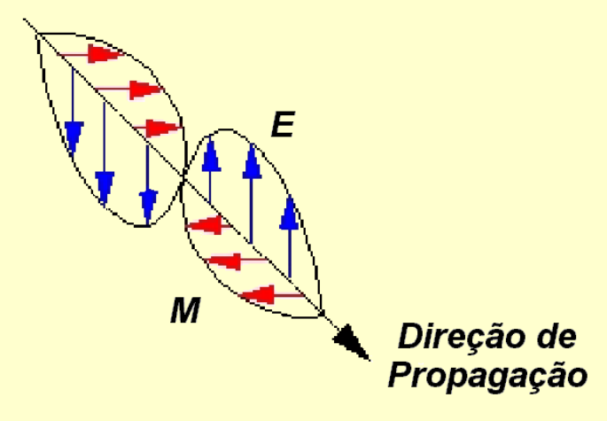

Figura 1. Modelo propagação espectro eletromagnético.

Modelo Ondulatório (Maxwell, Hooke):

“A propagação da energia se faz através de movimentos ondulatórios, de um ponto a outro no espaça com velocidade 3.108 m/s.”

Onde:

c = velocidade da luz (m/s);

λ = comprimento de onda (m);

f = frequência (ciclos/s ou Hz).

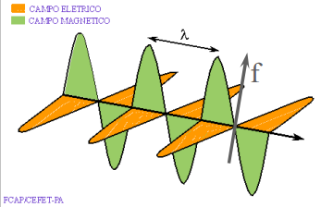

Figura 2. Representação do espectro eletromagnético

A imagem da Figura 3, apresenta a classificação do espectro eletromagnético de acordo com a frequência e as regiões em que eles são usados na comunicação.

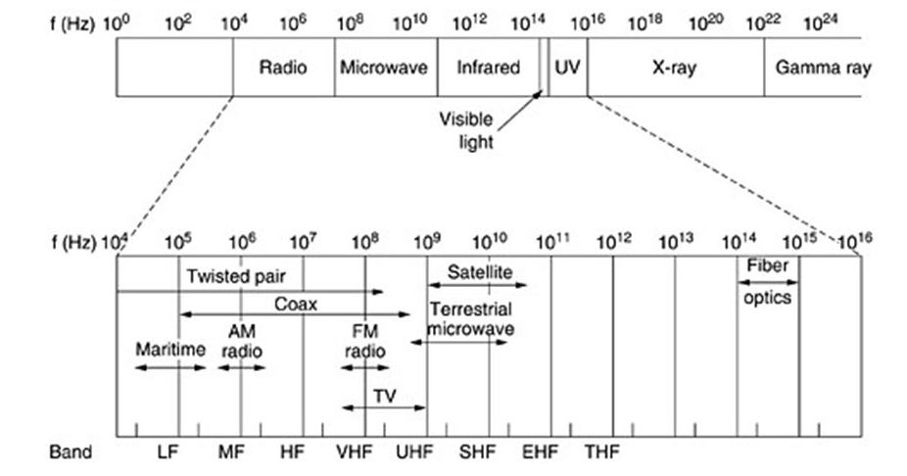

Figura 3. O espectro magnético e a maneira como ele é usado na comunicação.

Quando se instala uma antena com o tamanho apropriado em um circuito elétrico, as ondas eletromagnéticas podem ser transmitidas e recebidas com eficiência por um receptor localizado a uma distância bastante razoável. Toda a comunicação sem fio é baseada nesse princípio. (TANENBAUM, 2003).

* 1. **A Tecnologia Wi-Fi**

Hoje em dia o Wi-Fi é um dos padrões mais difundidos de acesso à internet, estando presente em praticamente todo lugar e sendo compatível com praticamente qualquer dispositivo moderno que forneça suporte a esse serviço. De acordo com Tanenbaum (2003), esse padrão teve seu início na mesma época do surgimento dos *notebooks* muitas pessoas sonhavam com a possibilidade de seu dispositivo portátil se conectar “magicamente” à internet assim que a pessoa entrasse no escritório. Diversos grupos começaram a trabalhar para alcançar esse objetivo. A solução encontrada foi equipar os escritórios e os notebooks com transmissores e receptores de rádio de ondas curtas para permitir a comunicação entre eles. Popularizando-se assim as LANs sem fio em várias empresas.

Surgiu assim um problema de compatibilidade, pois um computador equipado com um rádio de uma marca X não podia se comunicar com uma estação-base da marca Y, assim, a indústria decidiu que um padrão de LAN sem fio poderia ser uma boa ideia. O comitê do IEEE que padronizou as LANs com fio recebeu a tarefa de elaborar um padrão de LANs sem fio. O padrão recebeu o nome de 802.11. Um apelido comum para ele é WiFi.

Na época em que esse processo de padronização começou, década de 1990, eram muitos os desafios a serem enfrentados. Após algum trabalho, o comitê apresentou um padrão em 1997 que tratou dessas e de outras questões. A LAN sem fio que ele descreveu funcionava a 1 Mbps ou 2 Mbps. As pessoas começaram a reclamar que era muito lenta, e começou-se a trabalhar em busca de padrões mais rápidos. Uma divisão se desenvolveu dentro do comitê, resultando em dois novos padrões publicados em 1999. O padrão 802.11a utiliza uma faixa de frequências mais larga e funciona em velocidades de 54 Mbps. O padrão 802.11b utiliza a mesma faixa de frequências que o 802.11, mas emprega uma técnica de modulação diferente para alcançar 11 Mbps. O comitê apresentou ainda outra variante, o 802.11g, que utiliza a técnica de modulação do 802.11ª, mas emprega a faixa de frequências do 802.11b.

* 1. **Localização em redes sem fio**

As técnicas de localização podem ser divididas em grupos: AoA (*Angle of Arrival*), RSSI (*Received Signal Strength Indicator*) e TDOA (*Time Difference Of Arrival*).

A técnica AoA (HIGHTOWER; BORRIELO, 2001; RUSSEL, 2003 apud FAGUNDES, 2008), como o nome sugere, utiliza o ângulo de chegada do sinal de radiofrequência, são necessárias duas medições entre o transmissor e o receptor. Em cada medição é calculado o ângulo em que o sinal é mais forte. Com os valores dos ângulos calculados e sabendo o tamanho das arestas adjacentes a ambos, define-se o triângulo. A interseção das linhas determina a localização do dispositivo transmissor. Essa técnica é boa em ambientes abertos, porém em ambientes fechados o sinal sofre com um problema de multipercurso, o que acaba comprometendo o resultado.

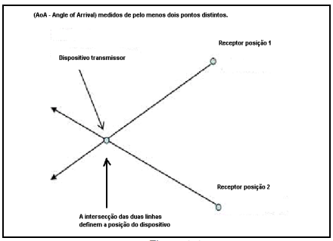

Figura 4. Representação da técnica AoA.

A técnica RSSI (BAHL; PADMANBHAM,2000; BERNA et al.,2003 apud FAGUNDES, 2008), se baseia na potência do sinal de radiofrequência, essa técnica é excelente para ambientes fechados e que usufruem de uma estrutura de rede Wi-Fi já existente, diminuindo seu custo de implantação. Nessa técnica são realizadas medições de potência do sinal de radiofrequência em vários pontos do ambiente e o resultado é armazenado num banco de dados.

Na TDOA a diferença do tempo de propagação do sinal de radiofrequência é medida para estimar a posição do dispositivo.

* 1. **I****nternet das coisas**

O conceito de “coletividades pensantes homens-coisas” denominado “ecologia cognitiva” foi proposto no final dos anos de 1980 pelo filósofo Pierre Lévy, alguns anos depois essa ideia deixou o campo de especulação filosófica passando a ser conhecida como “Internet das Coisas”. (DINIZ, 2006).

Há uma incerteza de quando exatamente esse termo surgiu, mas Kevin Ashton, co-fundador e diretor executivo da Auto-ID no *Massachusetts Institute of Technology* (MIT), em um artigo chamado *That “Internet of Things” Thing* publicado em 2009 para o RFID *Journal* alega que o termo “*Internet of Things*” ganhou vida como título em uma apresentação que ele criou na *Procter & Gamble* (P&G) em 1999 (ASHTON, 2009). Naquele momento, ele falava de uma internet das coisas para chamar a atenção dos empresários para o fato de que existem coisas que computadores fazem melhor do que as pessoas que tem tempo, atenção e precisão limitadas (SINGER, 2012).

A ideia central do paradigma da Internet das Coisas é permitir que os objetos que nos rodeiam em nosso dia-a-dia se conectem à rede – tais como tags Identificadoras por Radiofrequência (RFID), sensores, atuadores, telefones móveis, etc. – os quais, através de esquemas de endereçamento únicos, serão capazes de interagir com outros e cooperar para atingir objetivos em comum.

De acordo com Almeida (2015, p. 8)

A empolgação atual com IoT é fruto da convergência de diversas tecnologias. Em primeiro lugar, a miniaturização e popularização de sensores viabilizam a coleta e transmissão de dados, com estimativa de mais de 40 bilhões de dispositivos conectados em 2020 (ABI Research, 2013). Tal conectividade é viabilizada pelo avanço das redes sem fio, tornando onipresente o acesso e a transmissão dos dados para a Internet.

O que representa um futuro promissor na área de dispositivos embarcados e aplicações relacionadas à IoT.

1. **Bibliografia**

ASHTON, Kevin. **That ‘Internet of Things’ thing**. RFID Journal, 2009. Disponível em < http://www.itrco.jp/libraries/RFIDjournal-That%20Internet%20of%20Things%20Thing.pdf >. Acesso em 8 ago 2016.

DINIZ, Eduardo H. **Internet das coisas**. GVexecutivo, v. 5, n. 1, p. 59., 2006. Disponível em <http://scholar.googleusercontent.com/scholar?q=cache:YeRTrA5I0yUJ:scholar.google.com/+internet+das+coisas&hl=pt-BR&as_sdt=0,5&as_vis=1> Acesso em 1 ago 2016.

FAGUNDES, Leonardo Peres. **Técnicas de Localização de Dispositivos Móveis em Redes WiFi – TDOA**, 2008. Disponível em <http://www.lume.ufrgs.br/handle/10183/15975>. Acesso em 10 ago 2016.

MORAES, E.C. **Fundamentos de Sensoriamento Remoto**, São José dos Campos, 2002. Disponível em < http://www.ler.esalq.usp.br/disciplinas/Topo/LEB5838/Peterson/Fundamentos_energia_pos.pdf>. Acesso em 12 ago 2016.

SINGER, Tayla. **Tudo conectado: conceitos e representações da Internet das Coisas**. Salvador, 2012. Disponível em <http://www.simsocial2012.ufba.br/modulos/submissao/Upload/44965.pdf>. Acesso em 8 ago 2016.

TANEMBAUM, A. S. **Redes de Computadores**. 4 ed., Ed. Campus, Rio de Janeiro, 2003.

THOMSEM, Adilson. **Tutorial módulo Wireless ESP8266 com Arduino**, 2015. Disponível em <http://blog.filipeflop.com/wireless/esp8266-arduino-tutorial.html>. Acesso em 5 ago 2016.

1. **Metodologia**

O projeto será iniciado com a revisão bibliográfica do aluno envolvido.

A seguir, se dará início a etapa de projeto e prototipagem do módulo transmissor utilizando um microcontrolador e o módulo *Wi-Fi* ESP8266. Em seguida, será desenvolvido o aplicativo de celular que execute a função de localização. A Figura 5 apresenta o módulo ESP8266.

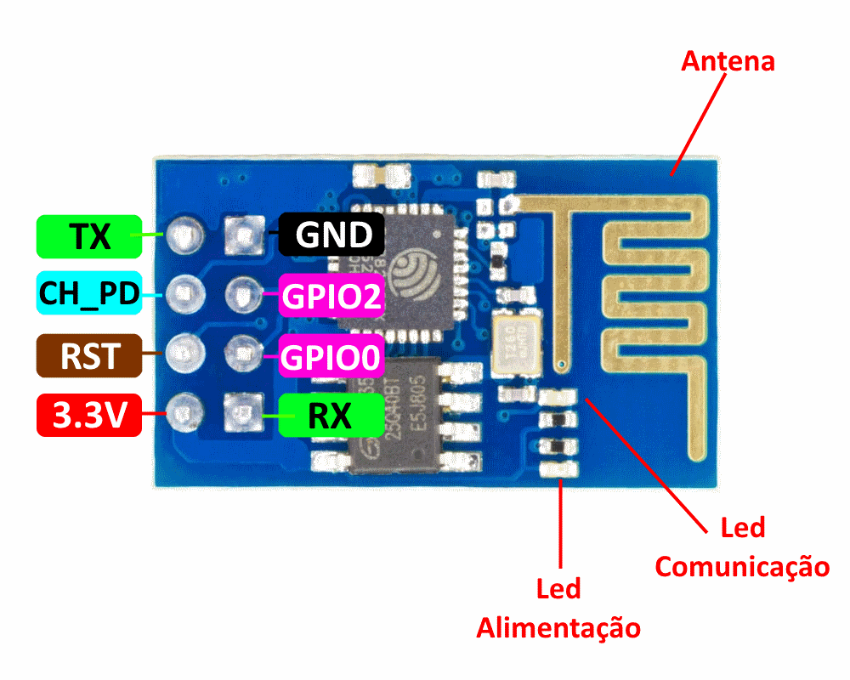

Figura 5. Módulo Wi-FI ESP8266.

A Figura 6, mostra a conexão desse módulo com um microcontrolador Arduino UNO.

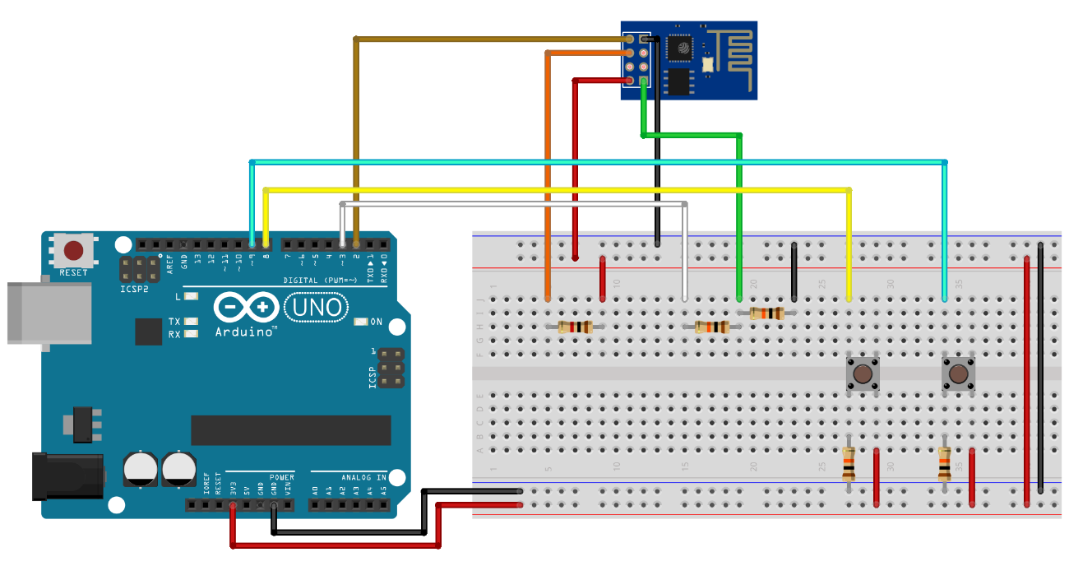

Figura 6. Conexão do módulo ESP8266 com Arduino UNO.

Ao longo de todo o processo, os métodos utilizados e resultados obtidos serão documentados para publicação no meio acadêmico ao final do projeto.

1. **Cronograma**

As etapas para desenvolvimento deste projeto e os prazos são apresentados no quadro 1.

|  |  |
| --- | --- |
| **Descrição da tarefa** | **Prazo** |
| Plano Inicial do Projeto | 12/08/2016 |
| Projeto Módulo transmissor | 13/08/2016 |
| Projeto Aplicativo Celular | 13/09/2016 |
| Escrita relatório final | 13/10/2016 |
| Entrega do relatório final (monografia) | 13/11/2016 |
| Defesa de avaliação do TCC (banca) | 28/11/2016 |
| Entrega do relatório final corrigido | 12/12/2016 |

Quadro 1. Cronograma de execução do projeto.

1. **Orçamento**

Para o desenvolvimento desse projeto serão utilizados materiais do aluno envolvido no projeto e equipamentos e softwares disponíveis no laboratório do NUPEDEE.